淡江大學

電機工程學系

**跨域專題**

**基於情感處理之情緒辨識聊天機器人**

指導教授:周建興

學生:李佳錚、 林士捷、鐘浩响、鄭岳松、沈奕辰、邵才獻

**目錄**

1. 緒論

1.1 前言..................................................1

1.2 研究動機與目的........................................1

1. 背景知識與相關文獻

2.1 問卷調查..............................................3

2.2 案例研究..............................................3

2.2.1 DadBot...........................................3

2.2.2 HereHear.........................................4

2.3 Google Natural Language API............................5

2.4 jieba..................................................5

1. 研究方法

3.1系統設計...............................................6

3.3.1 使用者平台......................................6

3.1.2 主機............................................7

3.1.3 外觀設計........................................8

3.2 系統架構..............................................9

3.2.1系統架構圖......................................9

3.2.2語句判斷.......................................10

1. 聊天機器人之實現.....................................

4.1 系統裝置...........................................

4.1.1開心.............................................

4.1.2傷心.........................................

4.1.3 生氣..........................................

4.1.4 系統重新開機...................................

第五章 使用者回饋問卷...................................

5.1問卷調查(生死價值觀)

5.2 使用問卷(作品回饋)

第六章 結論與未來展望...................................

參考文獻................................................

**第一章 緒論**

**1.1前言**

死亡，是每個人都會經歷的一個過程，而在面對親人的離去，每個人所擁有的反應都各不相同，有的人會十分的痛苦沒有辦法自己走出這個陰霾，也有的人會對親人的死亡十分坦然，認為這是一個自然發生的現象，但大多數因為意外或是生病死亡的親人，在世的親人常常會十分的傷心。

**1.2研究動機與目的**

在我們實驗室中有一位學長，這位學長在去年的時候不幸確診癌症晚期，自認時日無多，但是學長家裡的狀況有點小特殊，學長一家三口，學長和母親的關係特別好，在淡江大學電機系就讀時，幾乎每天都會趕回家陪母親吃晚餐，也會怕母親沒吃飯，特別買飯或親自下廚給母親享用，但在學長確診癌症後治療期間，父親也確診了癌症並且病情迅速惡化，離他們而去。如此這剩下身體虛弱的學長和老母親相依為命，另外，學長母親生活的重心都是以他們一家為主，也沒有親近的親戚或是交友圈，再加上母親個性緣故，導致學長十分擔心，當自己也倒下時，是否老母親會無法接受最親近的人接連離她而去，而選擇輕生或自暴自棄。

而根據這位學長的故事，我們希望能夠做出一個裝置可以去紀念亡者或讓生者能夠慢慢撫平傷痛、走出喪親之痛，而因為在市面上有許多裝置或特定實體物品去紀念逝者，像是紀念性的數位相簿、時光膠囊等物品，因此我們希望往APP的方向去做應用。

而我們在網路上看到國外有一個「Dad Bot」的聊天機器人，利用一些技術製作出一個仿若作者父親真實的在用通訊軟體回復他，這也是本專題重要的啟源的想法之一，藉由「Dad Bot」的運作模式及對話內容做為基底出發，往對話機器人的方向去開發。在找資料的時候，我們也發現hear hear 聽聽這個APP，這個APP可以根據使用者說話的語調與聲紋特徵，來判斷使用者的說話時的情緒。

且我們希望這個ChatBot並不是只限於特定的使用者，而是能所有人會遇到親友過世時，皆通用的情況下去訓練我們的資料並優化，並根據使用者輸入話語的情緒來做回應的依據，最終達成一個給予正面情緒回應的通用性聊天機器人。

**第二章 背景知識與相關文獻**

**2.1 問卷調查**

為了能使作品更加貼近現實情境，我們事先做了一份問卷調查，對身邊的同學、師長做了調查，得到了相當寶貴的結果，我們在5.1小節附上問卷之分析過程。

**2.2 案例研究**

**2.2.1 Dad Bot[1]**

Dad Bot是由James Vlahos所製作的一個聊天機器人，當Vlahos的父親罹患了癌症末期，這讓他開始思考如何充分的利用父親所剩下的時間，來保留有關他的記憶，並能夠與其保持聯繫。最一開始的主意是要做口述自傳，因此Vlahos與其父親做交談，將其內容錄音下來，並做了一本兩百多頁資料簿。後來Vlahos想到可以利用AI製作一個機器人，用互動性的方式來講述其父親的人生故事，並以其父親的口吻來做回應。最後Vlahos根據其生前所收集的資料製作了Dad Bot，可以根據Vlahos傳送的訊息做回覆，可以給Vlahos一點安慰，彷彿其父親還在世一樣。

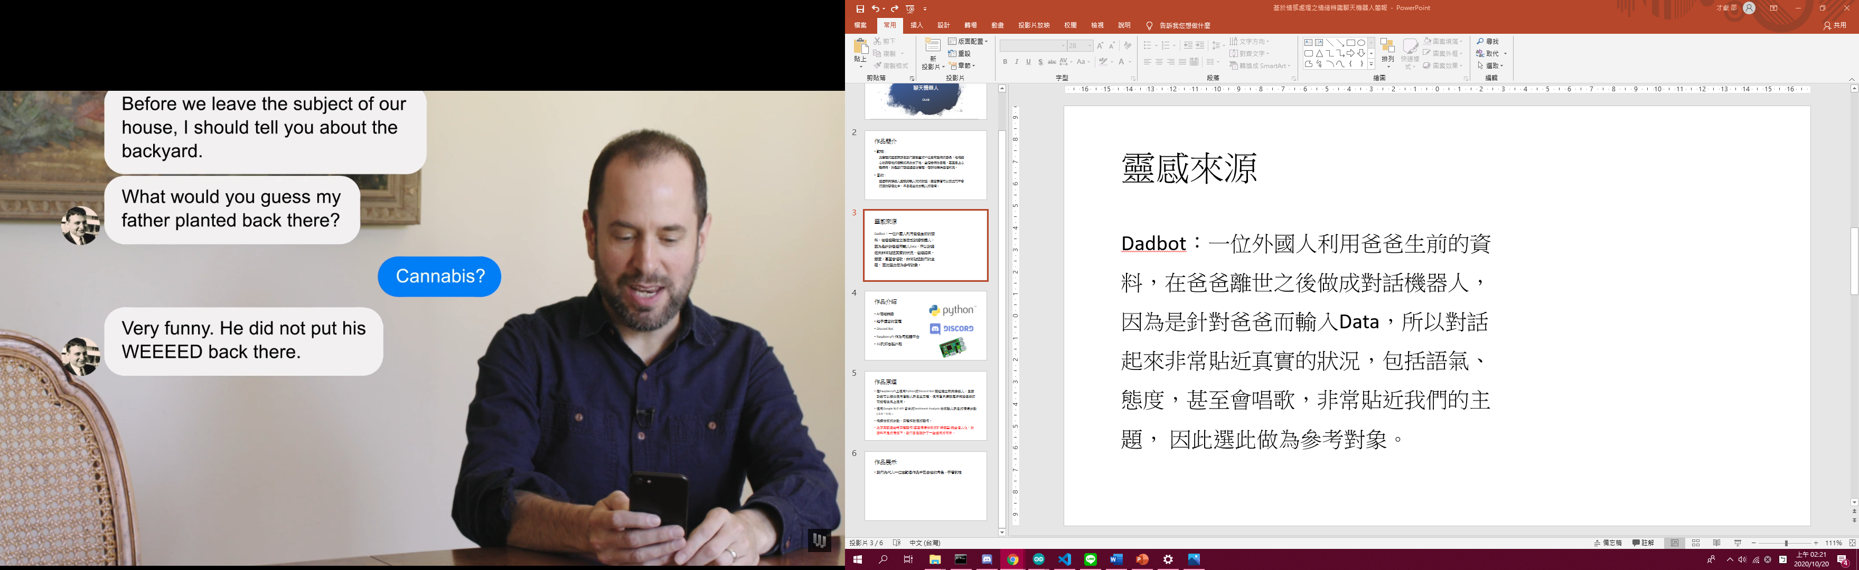

圖2.1 Dad Bot

**2.2.2 Here Hear[2]**

Here Hear 聽聽是一款專業的心理健康保健 App，運用敘事療癒、正念冥想、音樂療法等實證心理療法，結合 AI 與大數據等科技應用，幫助使用者改善心理健康。我們最新的 AI 情緒辨識技術，利用說話語調與聲紋特徵，可辨識出 8 種不同的情緒種類。使用我們的情緒科技服務，可以追蹤自身情緒變化，進而預防負面情緒惡化。



圖2.2 Here Hear

**2.3 Google Natural Language API**

Natural Lanuage API可以透過機器學習的技術來解讀文字的結構與意義，建立強大的預先訓練模型之後，開發人員就能使用情緒分析、實體分析、實體情緒分析、內容分類和語法分析等自然語言理解功能。

AutoML Natural Language是可以讓使用者自行上傳訓練資料，並自訂測試模型。

|  |  |  |
| --- | --- | --- |
|  | AutoML Natural  Language | Natural  Language API |
| 整合 REST API | v | v |
| 語法分析 |  | v |
| 實體分析 |  | v |
| 自訂實體擷取 | v |  |
| 情緒分析 |  | v |
| 自訂情緒分析 | v |  |
| 內容分類 |  | v |
| 自訂內容分類 | v |  |
| 多語言 |  | v |
| 自訂模型 | v |  |
| 採用 Google 的 AutoML 模型技術 | v |  |
| 瞭解空間結構 | v |  |
| 支援大型資料集 | v |  |

表2.1 Natural Language API v.s. AutoML Natural Language

**2.4 jieba**

Jieba是一款Python中文斷詞工具，主要的功能是將一段句子的每個部份(詞性)拆解進而簡化，多用於自然語言處理在中文上的應用。jieba是開源框架，提供了很多在分詞之上的算法，如關鍵詞提取、詞性標註等。

**第三章 研究方法**

**3.1** **系統設計**

**3.1.1** **使用者平台**

在系統的設計上，因為我們的目的是做一個聊天型機器人，所以我們以Discord平台為使用者的平台，因為和目前大眾使用量最多的LINE 相比， Discord Bot 的眾多功能不需付費，對於訊息的管理也做的比較好，而 LINE Bot 較多為店家、官方帳號等以商業行為作為主要目的，因此我們選擇了Discord 。



圖3.1 Discord

**3.1.2 主機**

在程式控制的方面，我們利用Raspberry Pi做為主機，因為對於聊天型機器人來說，程式是必須要能夠保持執行的，才能給予使用者更好的體驗，且我們希望使用者在使用的環境上裝置可以不需要連螢幕，只需要在設定好網路後插電即可使用，所以在程式當中有很多將程式執行紀錄保存起來以及讓開發者可以遠端偵錯的功能。

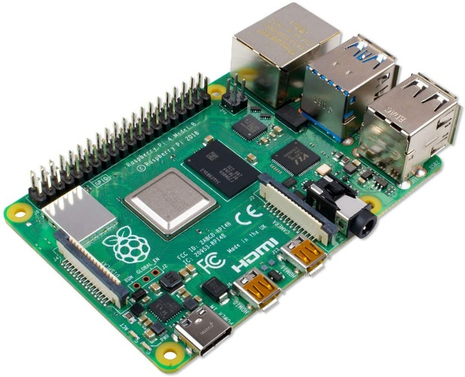

圖3.2 Raspberry Pi

**3.1.3 外觀設計**

我們將discord ChatBot的Server端，架設在樹梅派上，縮減體積，使其具備可攜的便利性。另外，我們在裝置外殼設計上，考慮到失去親友的人會需要的最多的是「陪伴」，而我們也時常聽聞寵物狗或貓是具有靈性的，可愛的他們會在主人難過時去陪伴安慰主人，於是我們選擇貓狗可愛的形象作為外觀意象出發，設計一個療癒可愛形象的貓掌外型，並且利用矽膠重現貓的柔軟肉球。

**3.2** **系統架構**

**3.2.1系統架構圖**

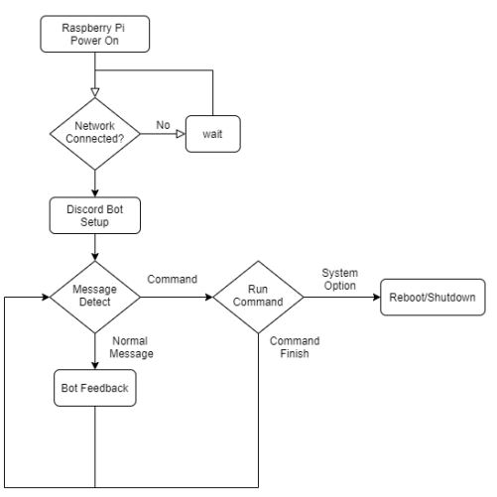

圖3.4系統架構圖

**3.2.2 語句判斷**

而我們的聊天機器人最重要的是判斷使用者輸入語句的情緒，來根據其情緒來做適當的回覆，以做到安慰的功能。在判斷使用者輸入的情緒上。在語句的分類中，在以下的輸入情形中，除了問句以外，其他的語句都可以有7成以上準確的情緒檢測，因為問句夾雜的情緒過於複雜，如果只靠單一數據去判斷會失去準確度，因此我們會注重在敘述句、打招呼以及道別的語句上。

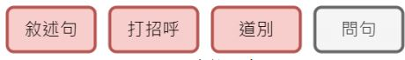

圖3.5 使用者輸入語句

在一個語句中，一開始先判斷輸入的語句當中有無打招呼、道別用語。而在中文當中「你好啊。」和「你好漂亮。」這兩句都含有「你好」這個關鍵詞，必須透過分詞才能將句意拆開來，得到「你，好漂亮。」而不是「你好，漂亮。」的結果，因此利用python中的中文分詞工具jieba，來做語句的拆解。

將打招呼以及道別的用語給分開來後，剩下的就是敘述句了，而敘述句我們利用Google Natural Language API中的Sentiment Analysis來檢測當前輸入語句的情緒分數，API給的數值區間是(-0.9) ~ (+0.9)，(-0.9)代表非常生氣、(+0.9)代表非常開心、0分代表情緒過多或者平靜。我們把一些過世的人的家人朋友還想對他說的話收集起來，統計這些輸入的情緒分數，去自訂一些適合的回覆語句，當檢測出相對應的分數，並在該分數的語句列表內隨機挑選一個回覆。

**第四章** **聊天機器人之實現**

4.1 系統裝置

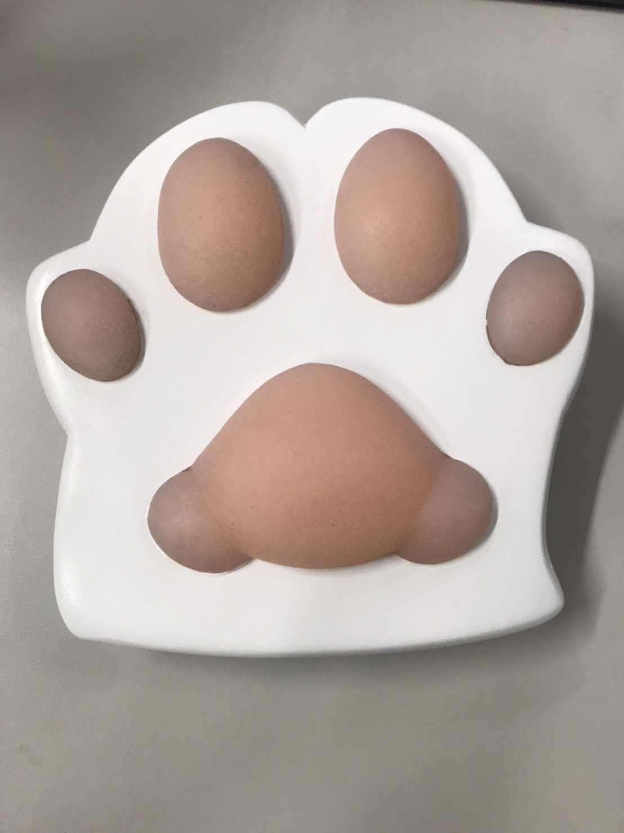

圖4.1 裝置外觀(正面)

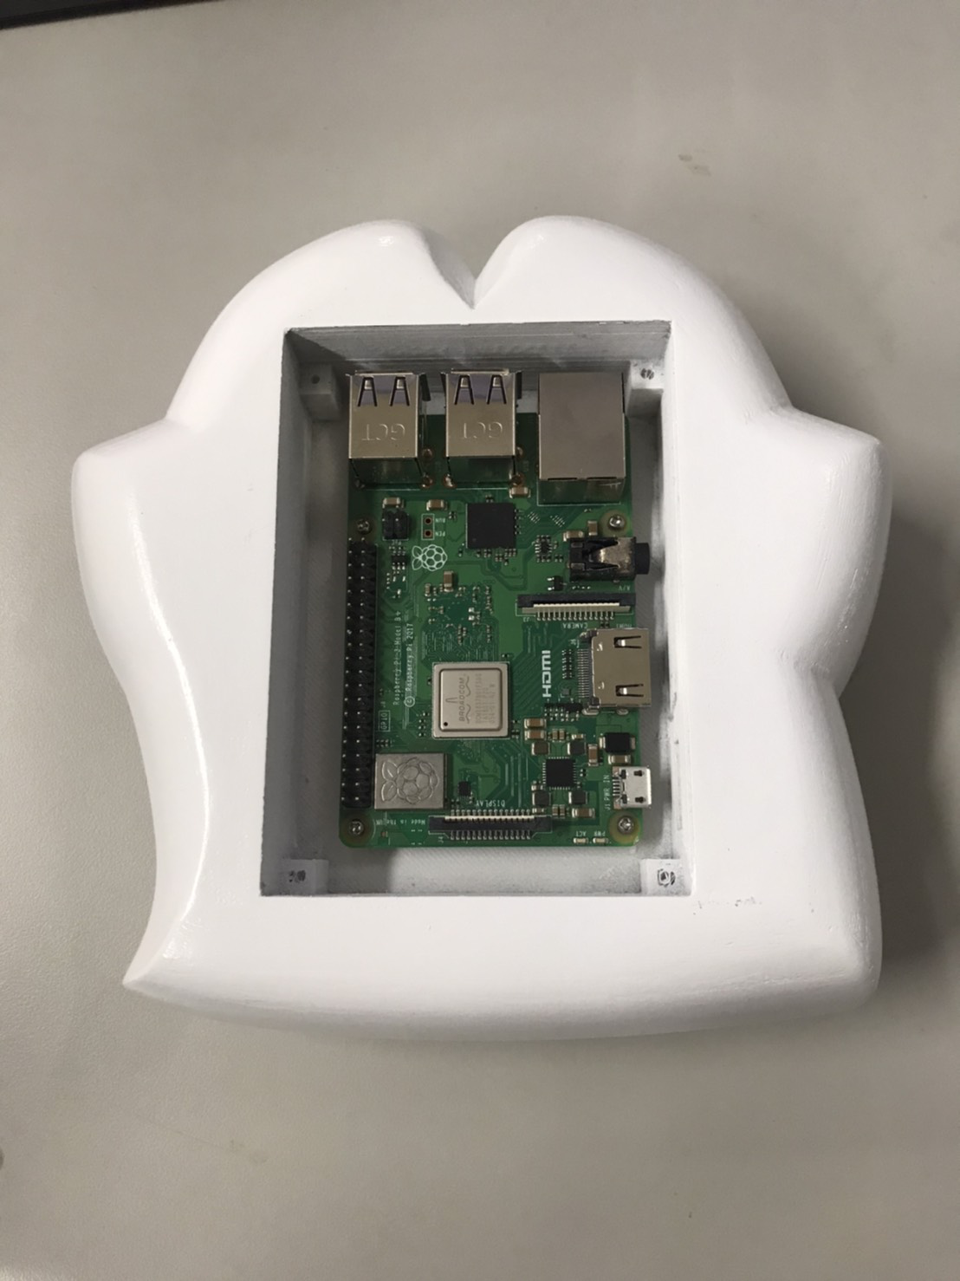

圖4.2 裝置外觀(背面)

4.2 系統使用情境

使用者必須要先註冊Discord帳號，並在程式內部建立一個伺服器(或者是有自己管理的伺服器)，再來就可以透過邀請連結[]讓機器人加入伺服器了。此時已經可以和機器人溝通了，每天和機器人開始聊天時

4.2.1 開心

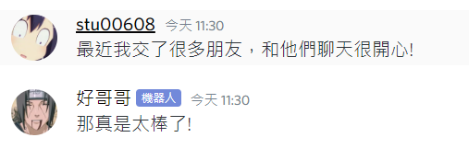

4.2.2 傷心

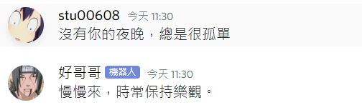

4.2.3 生氣

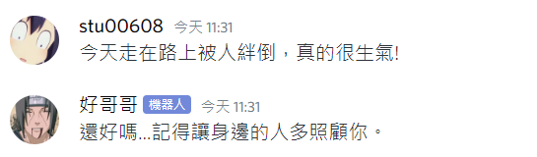

4.2.4 系統重新開機

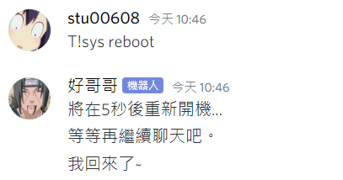

**第五章** **使用者回饋問卷**

**5.1問卷調查(生死價值觀)**

對於親友過世的經歷，我們組員都沒甚麼經歷過，或是年紀都還小並沒有什麼感覺或印象，因此我們設計了一個問卷來詢問大家對於親友過世的看法。

(問卷採集至2020/11/06，共177筆)

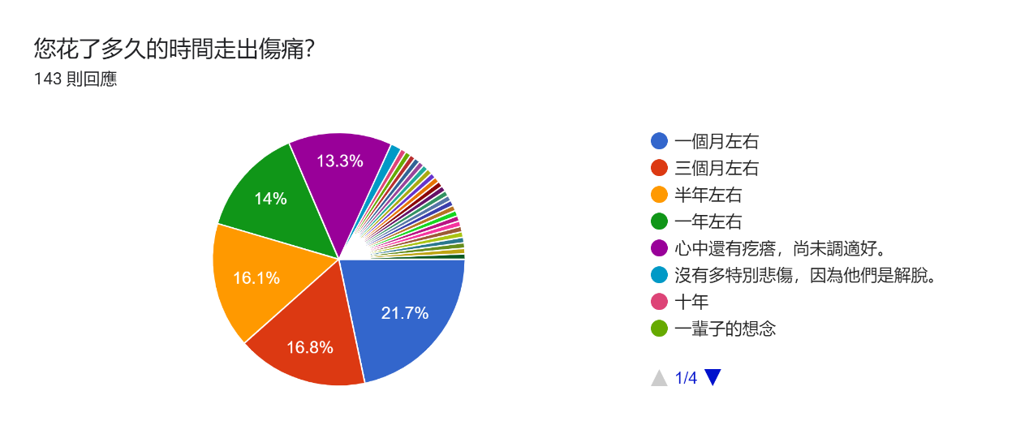

圖5.1問卷統計圖

|  |  |
| --- | --- |
| 如何走出傷痛? | |
| 時間 | 27 |
| 自然恢復 | 27 |
| 轉移注意力(工作) | 20 |
| 轉移注意力(放鬆) | 16 |
| 宗教 | 5 |
| 信仰 | 8 |
| 祝福 | 7 |
| 其他 | 33 |

表5.1如何走出傷痛統計表

|  |  |
| --- | --- |
| 親人過世時有以下情況 | |
| 回想起他/她的往事，就止不住淚水 | 78 |
| 心理上否定對方死亡的事實 | 15 |
| 食不下嚥 | 11 |
| 坐立難安 | 10 |
| 對人生感到倦怠 | 10 |
| 其他 | 37 |

表5.2親人過世情緒表現統計表

|  |  |
| --- | --- |
| 花了多久的時間走出傷痛? | |
| 一個月內 | 36 |
| 半年內 | 49 |
| 一年以上 | 26 |
| 其他 | 11 |

表5.3走出傷痛時間統計表

**5.2 使用問卷(作品回饋)**

我們將製作完成的聊天機器人，針對「情緒分析(開心、傷心、生氣)的回覆是否恰當」以及「作為紀念親人的留念是否有幫助」製作了回饋問卷，並將使用方法置於問卷說明中，讓受試者能夠透過邀請機器人的方法來進行對話測試，再於使用後直接填寫問卷。

我們分析問卷後發現，使用者認為此聊天機器人能夠做到讓使用者有被陪的感覺，但回覆的語句卻不夠接近和真人對話的感覺。另外，在輸入「開心」與「傷心」的語句時，回覆較為恰當。且有50%以上的使用者認為此聊天機器人能夠提供實質的幫助。

在認為此聊天機器人可新增什麼功能中，大部分使用者認為可以新增影像、圖像或語音的功能，而另一部份的使用者建議可將Data增加，使回覆語句更加流暢而不會死板、重複率高。

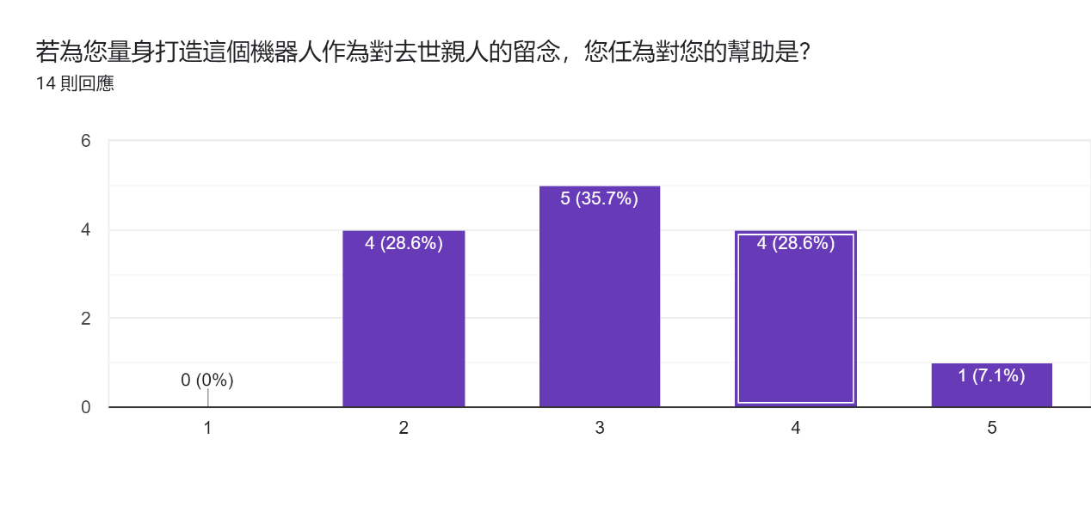

圖5.2聊天機器人幫助量表

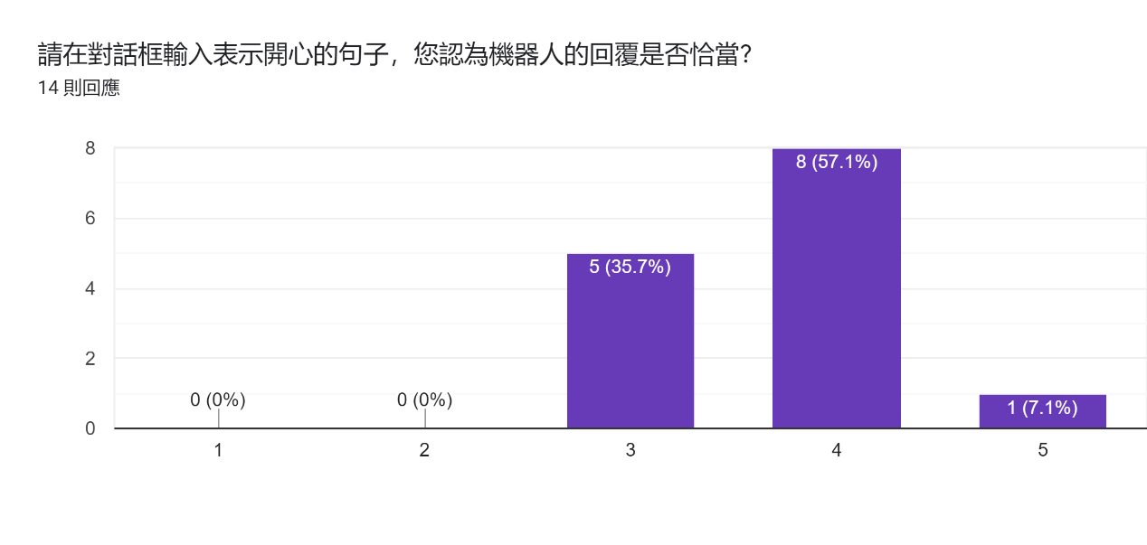

圖5.3情緒分析量表(開心)

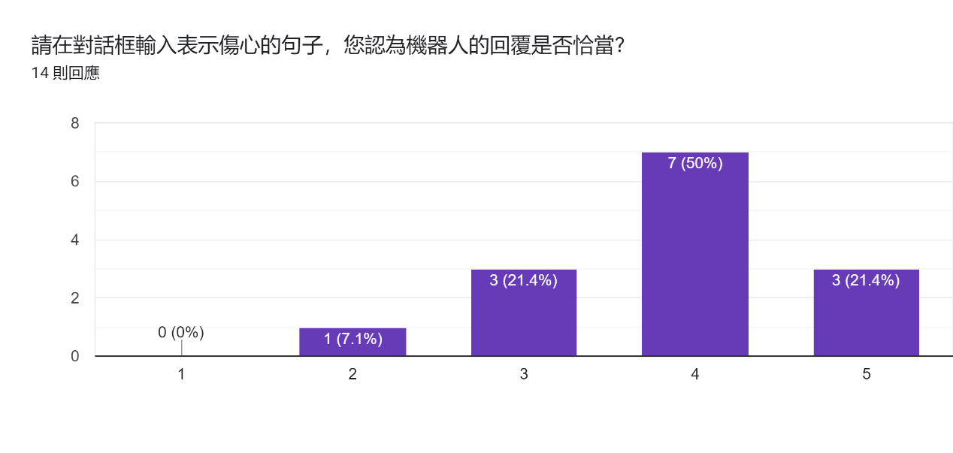

圖5.4情緒分析量表(傷心)

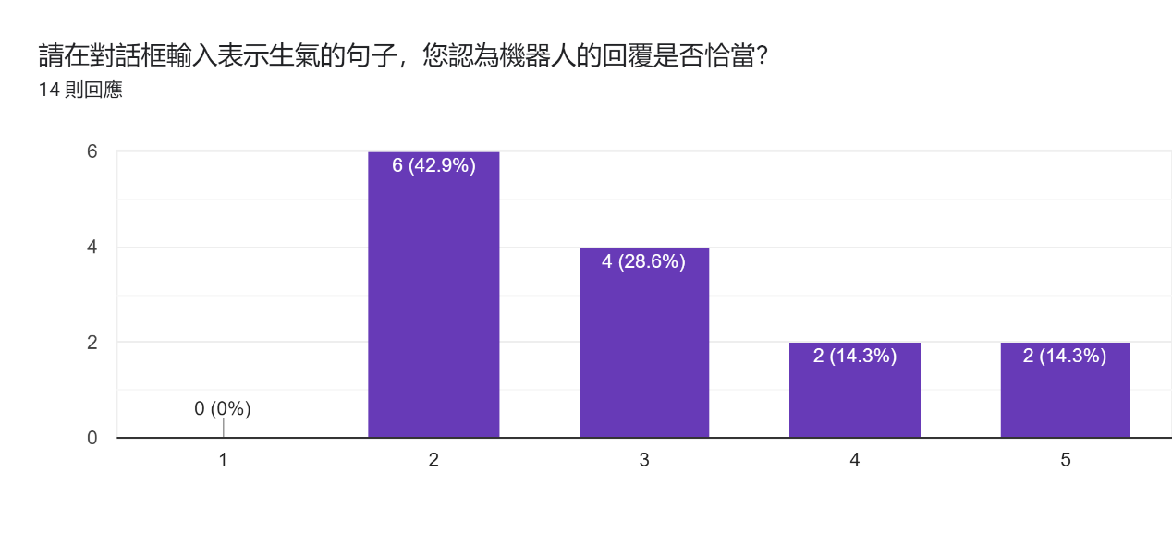

圖5.5情緒分析量表(生氣)

**第六章 結論與未來展望**

「基於情感處理之情緒辨識聊天機器人」是針對身邊有親友過世而造成情緒創傷的使用者而設計，能夠分析使用者輸入語句之情緒數值，並且透過導入生前聊天紀錄，給予符合該情緒數值之個人化回覆語句。

此系統希望可以在理想的情況下以最大限度的符合使用者情境，從問卷調查可以得知，使用者較在意此系統較為死板的回覆和不夠接近與真人對話的感覺，這是由於我們的資料量不夠以及尚未客製化，因此我們在未來希望可以為此系統增加上傳訓練資料的功能，使系統的回覆能夠更加符合使用者的希望，還可以依據個人情況讓機器人回覆特定的影像、音訊，達到更接近真實的回覆效果。

**參考文獻**

[1]